**АРТИКУЛЯЦИОННАЯ ГИМНАСТИКА ДЛЯ ПОСТАНОВКИ СВИСТЯЩИХ ЗВУКОВ (С, Сь, З, Зь, Ц)**

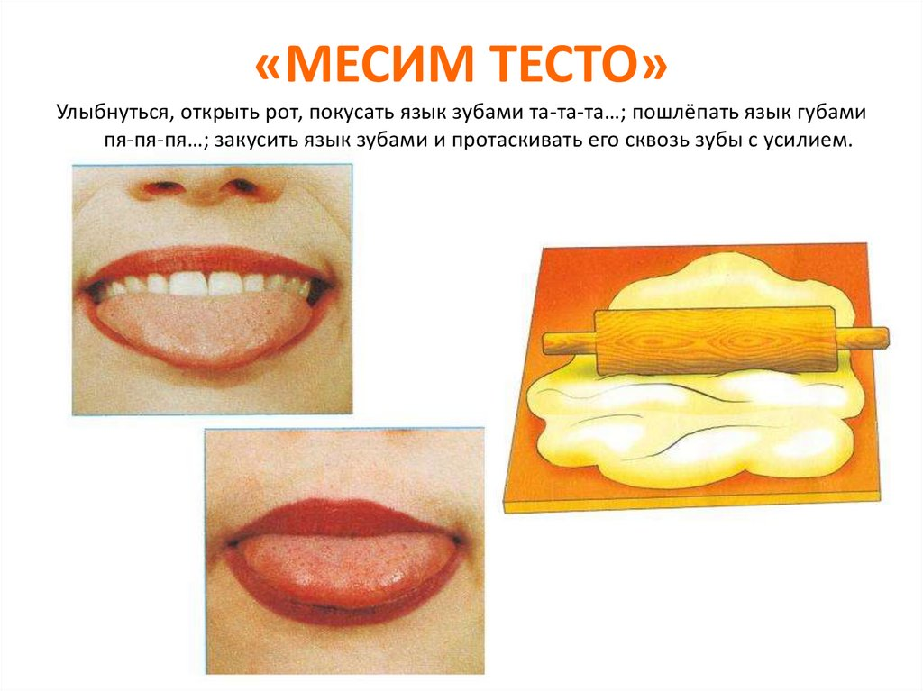 **ПРИМЕРНЫЙ КОМПЛЕКС УПРАЖНЕНИЙ:** «Месим тесто»   
 Улыбнуться. Приоткрыть рот. Спокойно положить язык на нижнюю губу и, пошлепывая его губами, произносить звуки пя-пя-пя. Похлопать язык губами несколько раз на одном выдохе, затем удерживать широкий язык в спокойном положении при открытом рте под счет от 1 до 5—10. Следить, чтобы ребенок не задерживал выдыхаемый воздух.

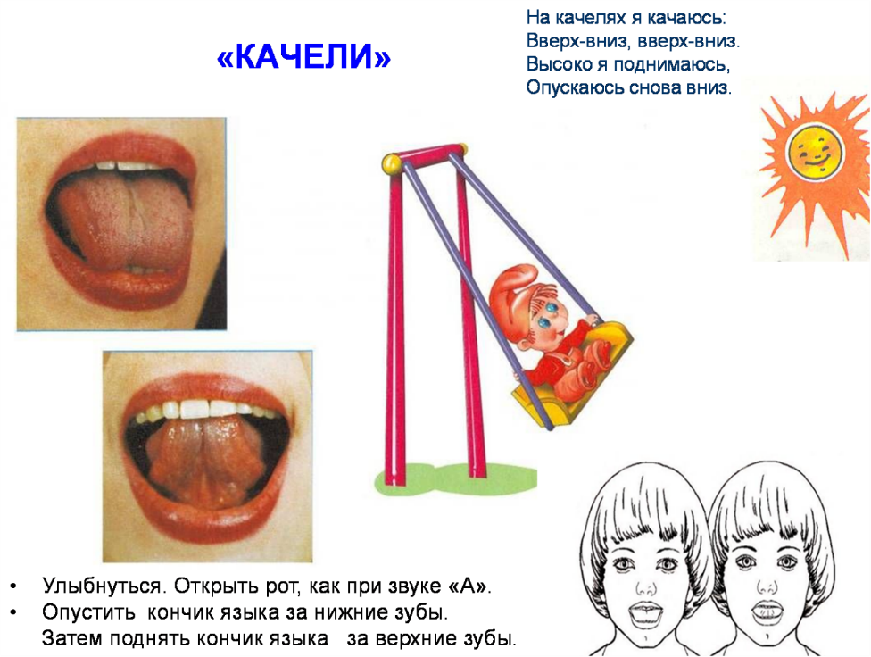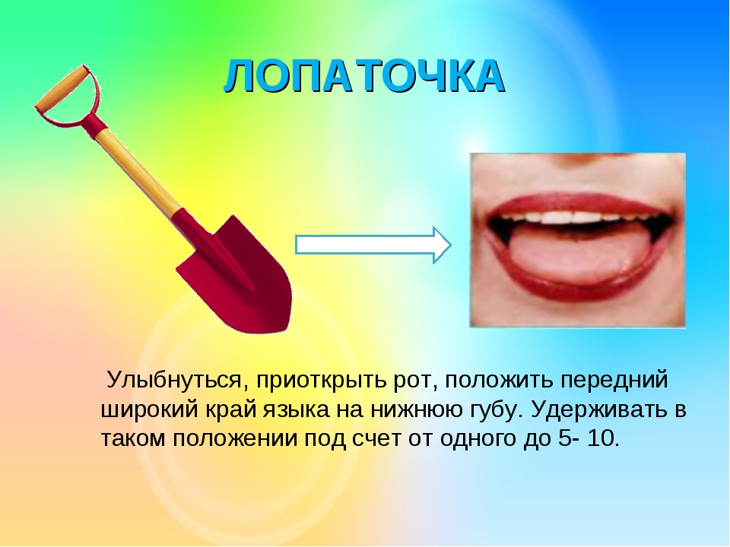 «Лопатка»   
 Рот открыт. Губы в улыбке. Положить широкий передний край языка на нижнюю губу и удерживать его в таком положении под счет от 1 до 5—10. Следить, чтобы губы не были напряжены, не растягивались в широкую улыбку, чтобы нижняя губа не подворачивалась и не натягивалась на нижние зубы. Язык не высовывается далеко: он должен только накрывать нижнюю губу. Боковые края языка должны касаться углов рта.

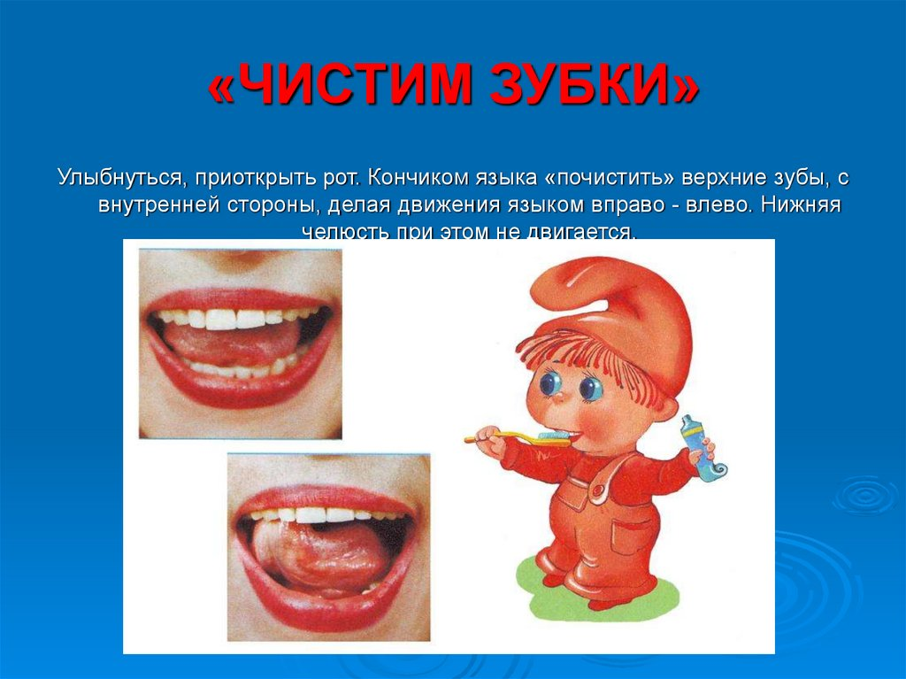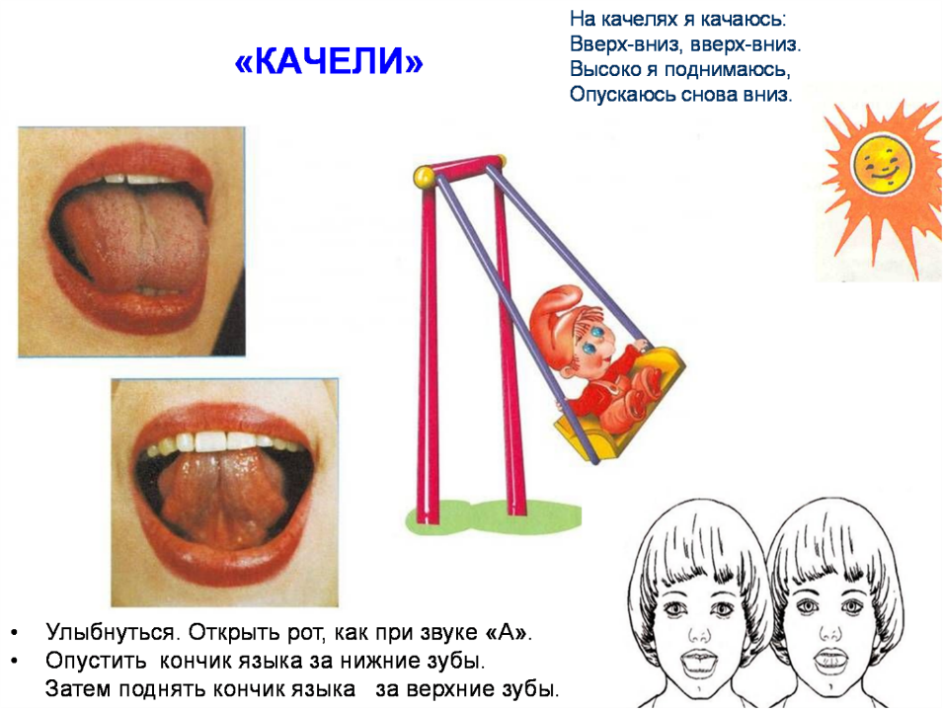 «Качели».   
 Рот открыт. Губы в улыбке. Движения языка:  
а) широкий язык поднимается к носу и опускается к подбородку;  
б) широкий язык поднимается к верхней губе, затем опускается к нижней губе;  
в) широкий язык вставить между верхними зубами и губой, затем между нижними зубами и губой;  
г) широкий кончик языка прикасается к верхним резцам, затем к нижним;  
д) широким кончиком языка дотронуться до бугорков (альвеол) за нижними резцами, затем за верхними;  
При выполнении всех упражнений следить, чтобы язык не сужался, губы и нижняя челюсть были неподвижны, губы не натягивались на зубы.  
 «Почистим зубы»  
 Рот открыт. Губы в улыбке. Широким кончиком языка погладить нижние зубы, делая движения языком вверх-вниз. Следить, чтобы язык не сужался, останавливался у верхнего края зубов и не выходил за него, губы находились в положении улыбки, нижняя челюсть не двигалась.  
 «Трубочка».  
 Рот открыт. Губы в улыбке. Широкий язык положить на нижнюю губу. Затем боковые края языка поднимаются . Если это упражнение долго не удается, полезно помогать подниманию боковых краев языка губами, 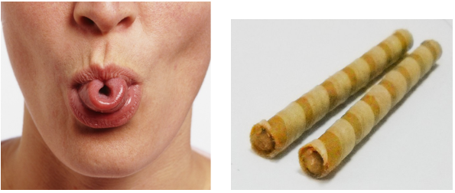надавливая ими на боковые края языка. Иногда этому движению помогает надавливание по средней линии языка зондом; дети могут помогать себе руками (следить за чистотой рук!).

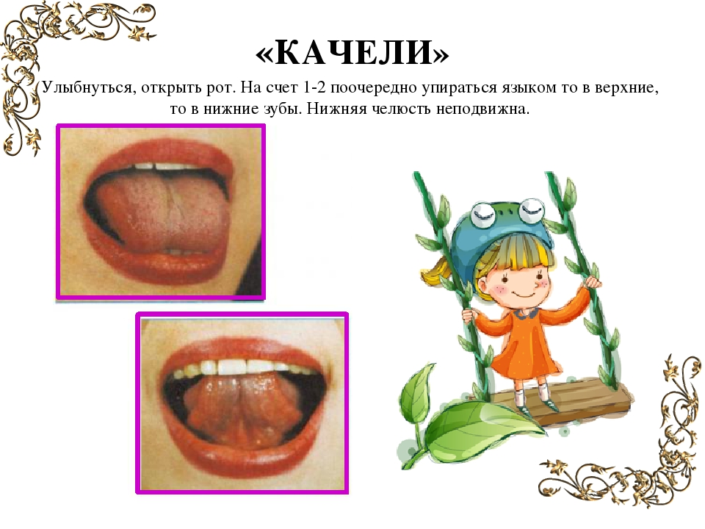 **«Горка»**   
рот приоткрыть. Боковые края языка прижать к верхним коренным зубам. Кончик языка упереть в нижние передние зубы. Удерживать в таком положении 15 сек.

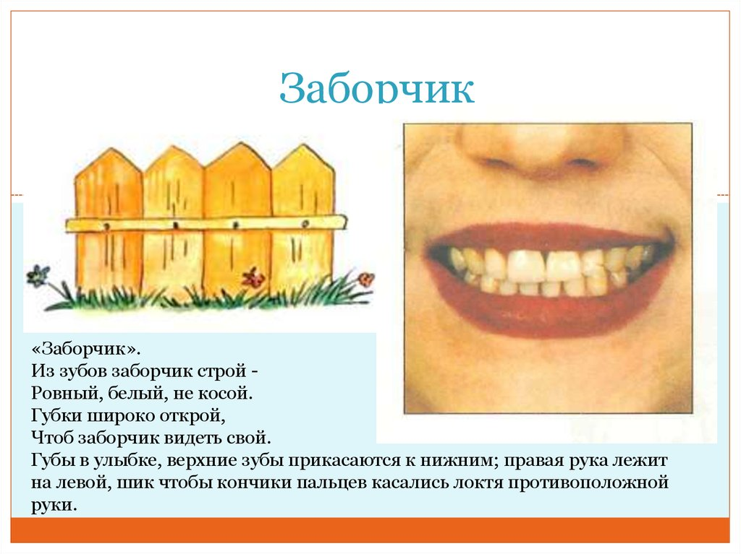 «Катушка».  
 Рот открыт. Губы в улыбке. Широкий кончик языка упирается в основания нижних резцов. Боковые края языка прижаты к верхним коренным зубам. Широкий язык <выкатывается» вперед и убирается в глубь рта. Следить, чтобы язык не сужался, боковые края языка скользили по коренным зубам, кончик языка не отрывался от резцов, губы и нижняя челюсть были неподвижны.  
 «Загнать мяч в ворота».  
 Вытянуть губы вперед трубочкой и длительно дуть на ватный шарик, лежащий на столе, пытаясь загнать его в <ворота» между двумя кубиками. Загонять шарик следует на одном выдохе, не допуская, чтобы воздушная струя была прерывистой. Следить, чтобы щеки не надувались; для этого их можно слегка прижать ладонями.  
 «Заборчик».   
 Зубы сомкнуты. Губы в улыбке. Верхние и нижние резцы видны.

**АРТИКУЛЯЦИОННАЯ ГИМНАСТИКА ДЛЯ ПОСТАНОВКИ ШИПЯЩИХ ЗВУКОВ (Ш, Ж, Ч, Щ)**

**ПРИМЕРНЫЙ КОМПЛЕКС УПРАЖНЕНИЙ:**

«Месим тесто»  
 Улыбнуться. Приоткрыть рот. Спокойно положить язык на нижнюю губу и, пошлепывая его губами, произносить звуки пя-пя-пя. Похлопать язык губами несколько раз на одном выдохе, затем удерживать широкий язык в спокойном положении при открытом рте под счет от 1 до 5—10. Следить, чтобы ребенок не задерживал выдыхаемый воздух.

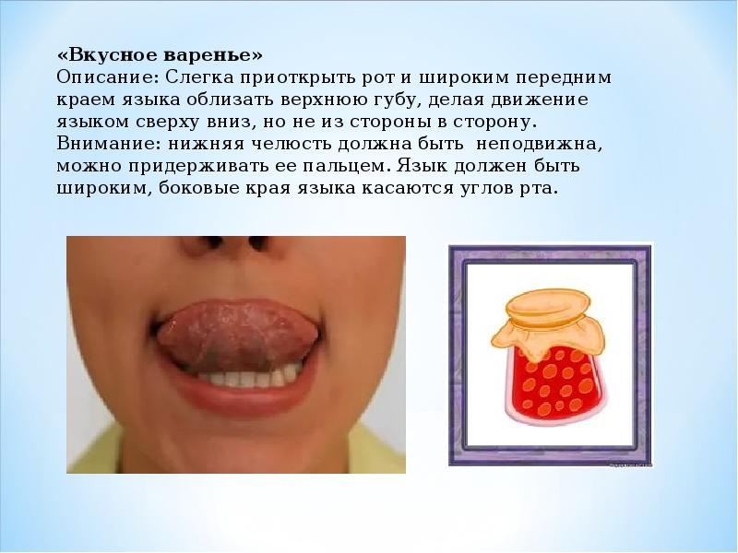 «Качели».  
Рот открыт. Губы в улыбке. Движения языка:  
а) широкий язык поднимается к носу и опускается к подбородку;  
б) широкий язык поднимается к верхней губе, затем опускается к нижней губе;  
в) широкий язык вставить между верхними зубами и губой, затем между нижними зубами и губой;  
г) широкий кончик языка прикасается к верхним резцам, затем к нижним;  
д) широким кончиком языка дотронуться до бугорков (альвеол) за нижними резцами, затем за верхними;  
При выполнении всех упражнений следить, чтобы язык не сужался, губы и нижняя челюсть были неподвижны, губы не натягивались на зубы.

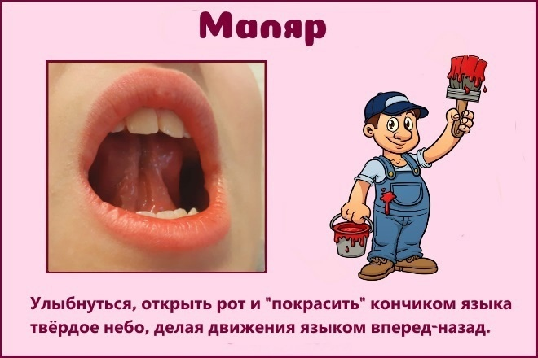 **«Вкусное варенье»**  
 Высунуть широкий язык, облизать верхнюю губу и убрать язык вглубь рта. Повторить 15 раз.  
**«Маляр»**    
 Рот приоткрыть, поднять язык за верхние зубы и погладить «потолок» вперед – назад. Двигать языком в медленном темпе 15 раз.

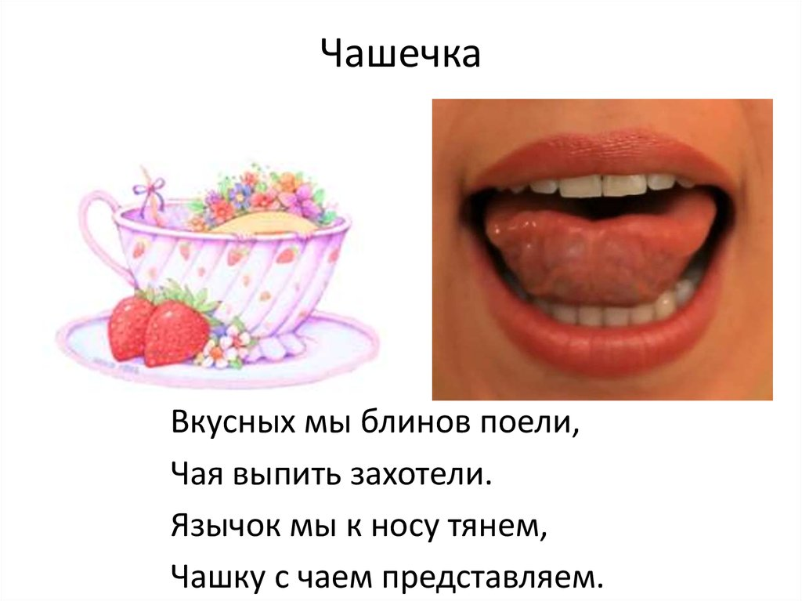**«Чашечка»**   
 Рот широко раскрыть. Широкий язык поднять к верху. Потянуться к верхним зубам, но не касаться их. Удерживать язык в таком положении 10-15 сек.  
 **«Фокус»**

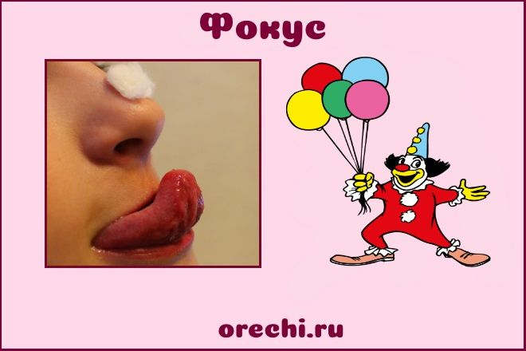 Улыбнуться, приоткрыть рот, положить широкий язык в форме «чашечки» на верхнюю губу. Язык слегка сильнее высунуть вперед и плавно подуть на небольшой кусочек ваты, лежащий на кончике носа. Воздух при этом должен идти посередине языка и вата полетит вверх.

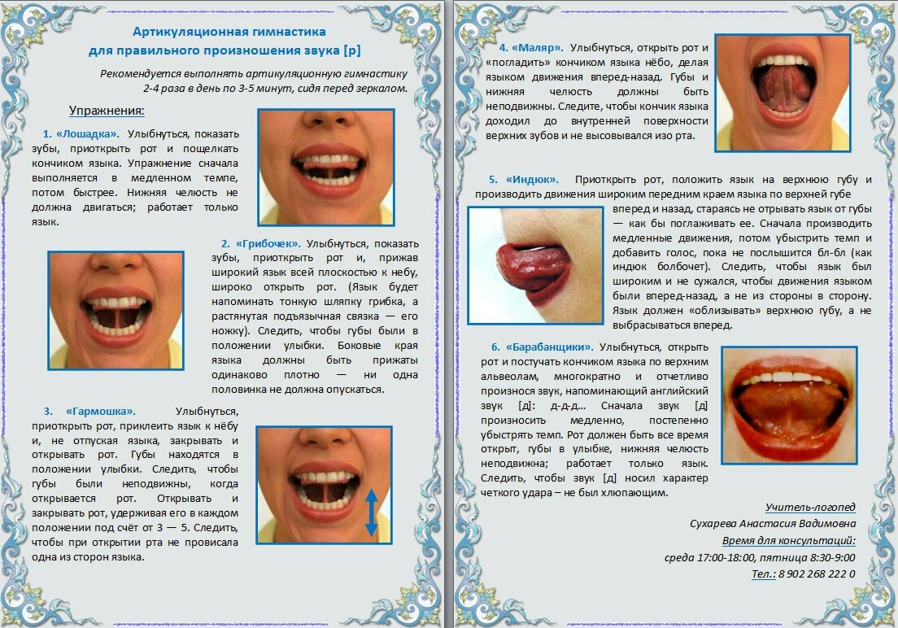 **«Грибок»**  
  Раскрыть рот. Присосать язык к небу. Не отрывая язык от неба, сильно оттягивать вниз нижнюю челюсть. Проделать 15 раз.

**АРТИКУЛЯЦИОННАЯ ГИМНАСТИКА ДЛЯ ПОСТАНОВКИ**

**ЗВУКА Л**

**ПРИМЕРНЫЙ КОМПЛЕКС УПРАЖНЕНИЙ:**

**«Блинчик»**

Широкий язык лежит неподвижно, не дрожит на нижней губе, касаясь углов рта, верхние зубы видны. Удержать под счет от 1 до 10.

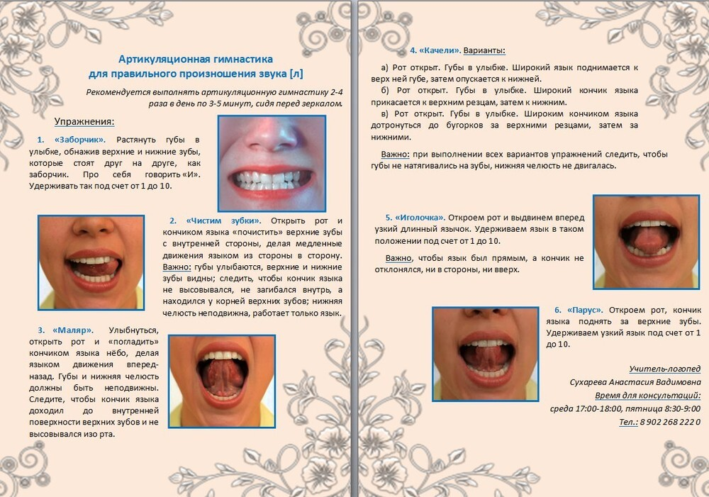 **«Иголочка»**   
 Рот открыть. Язык высунуть далеко вперед, напрячь его, сделать узким. Удерживать в таком положении 15 сек.

**Чередовать «Блинчик – Иголочка»**

**«Змейка»**   
 Рот широко открыть. Язык сильно высунуть вперед, напрячь, сделать узким. Узкий язык максимально выдвигать вперед и убирать вглубь рта. Двигать языком в медленном темпе 15 раз.

 **«Качели»**    
 Высунуть узкий язык. Тянуть языком попеременно то к носу, то к подбородку. Рот при этом не закрывать. Упражнение  проводиться 10-15 раз.

**«Маляр»**

Рот открыть, зубы видны. Кончиком языка гладить вперед – назад небо от бугорков верхних зубов ( как кисточкой).

**«Пароход гудит»**

Улыбнуться, прикусить кончик языка и произносить звук «Ы» длительно. При этом слышится твердый звук «Л».

**«Индюк»**

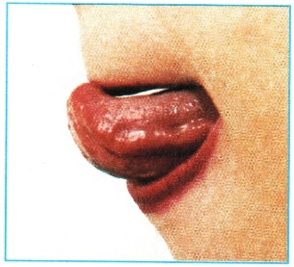 Приоткрыть рот, положить язык на верхнюю губу и производить движения широким передним краем языка по верхней губе вперед и назад, стараясь не отрывать язык от губы – как бы поглаживать ее. Сначала производить медленные движения, потом убыстрить темп и добавить голос, пока не послышится звук, похожий на БЛ-БЛ-БЛ…(как индюк болбочет)

**АРТИКУЛЯЦИОННАЯ ГИМНАСТИКА ДЛЯ ПОСТАНОВКИ**

**ЗВУКОВ Р, Рь**

**ПРИМЕРНЫЙ КОМПЛЕКС УПРАЖНЕНИЙ:**

**«Маляр»** Улыбнуться, открыть рот и "погладить" кончиком языка нёбо, делая языком движения вперед-назад. Рот открыт.

Внимание!  
1) Губы и нижняя челюсть должны быть неподвижны.  
2) Следите, чтобы кончик языка доходил до внутренней поверхности верхних зубов, когда он продвигается вперед, и не высовывался изо рта. Назад уходил как можно дальше.

 **«Лошадка»** Присосать язык к нёбу, щелкнуть языком. Цокать сильно, тянуть подъязычную связку. Упражнение выполняется на улыбке. Между зубами расстояние, чтобы проходил палец.

**«Грибок»**  
  Раскрыть рот. Присосать язык к небу. Не отрывая язык от неба, сильно оттягивать вниз нижнюю челюсть. Проделать 15 раз.

 **«Гармошка»** Рот раскрыт. Язык присосать к нёбу. Не отрывая язык от нёба, сильно оттягивать вниз нижнюю челюсть, а затем возвращать на место.

**«Индюк»**

Приоткрыть рот, положить язык на верхнюю губу и производить движения широким передним краем языка по верхней губе вперед и назад, стараясь не отрывать язык от губы – как бы поглаживать ее. Сначала производить медленные движения, потом убыстрить темп и добавить голос, пока не послышится звук, похожий на БЛ-БЛ-БЛ…(как индюк болбочет)

 **«Дятел»**  
 Улыбнуться, открыть рот и постучать кончиком языка по верхним альвеолам, многократно и отчетливо произнося звук, напоминающий звук "д". Сначала звук "д" произносить медленно, постепенно увеличивать темп.  
Внимание!  
1. Рот должен быть все время открыт, губы в улыбке, нижняя челюсть неподвижна; работает только язык.  
2. Следить, чтобы звук "д" носил характер четкого удара, не был хлюпающим.  
3. Звук "д" нужно произносить так, чтобы ощущалась выдыхаемая воздушная струя.